МІНІСТЕРСТВО ОСВІТИ І НАУКИ УКРАЇНИ

НАЦІОНАЛЬНИЙ ТЕХНІЧНИЙ УНІВЕРСИТЕТ

“ХАРКІВСЬКИЙ ПОЛІТЕХНІЧНИЙ ІНСТИТУТ”

КАФЕДРА ПРОГРАМНОЇ ІНЖЕНЕРІЇ ТА ІНФОРМАЦІЙНИХ ТЕХНОЛОГИЙ УПРАВЛІННЯ

Індивідуальне домашнє завдання №2

Варіант №16

З дисципліни «Додаткові розділи МДО»

Виконав:

студент групи КН 416-а

Рубан Ю. Д.

Перевірив:

проф. каф. ПІІТУ

Гужва В. О.

ХАРКІВ 2020

Задача:

Використовуючи метод гілок і меж вирішити задачу ціло-численного лінійного програмування. Процес рішення показати графіком.

$$F=x_{1}+2x_{2}→max$$

$$2x_{1}+9x_{2}≤36$$

$$x_{1}+x_{2}≤7$$

$$x_{i}≥0, x_{i}-ціле$$

Хід вирішення задачі:

П1: $2x_{1}+9x_{2}=36$

П2: $x_{1}+x_{2}=7$

На рисунку 1 зображена допустима область рішення задачі.

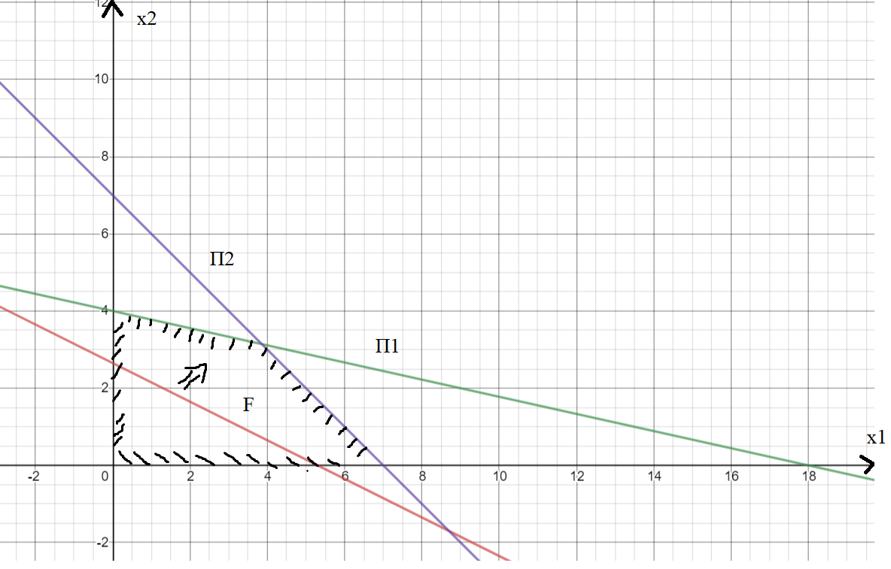

Рисунок 1 – Допустима область рішень задачі

З даного рисунка видно, що рішення задачі знаходиться на перетині прямих П1 і П2. Для того, щоб знайти точку перетину потрібно вирішити наступну систему.

$$\left\{\begin{aligned}2x_{1}+9x_{2}=36 \\ x_{1}+x_{2}=7\end{aligned}\right.$$

Домножимо друге рівняння на -2 і складемо з першим

$7x_{2}=22$; $x_{2}=\frac{22}{7}$

Підставимо знайдене рішення для $x_{2}$ в друге рівняння

$x_{1}+\frac{22}{7}=7$; $x_{1}=\frac{27}{7}$

Отже оптимальне рішення є $x_{1}^{*}=\frac{27}{7}, x_{2}^{*}=\frac{22}{7}$. $F^{*}=\frac{27}{7}+2*\frac{22}{7}=\frac{71}{7}$

Оптимальне рішення не є цілим, тому використаємо метод гілок та меж.

Оберем першу не ціло-численну компоненту $β_{1}=\frac{27}{7},\left[β_{1}\right]=3$

Розділимо початкову задачу на 2

Задача 2:

$$F=x_{1}+2x_{2}→max$$

$$2x_{1}+9x_{2}≤36$$

$$x_{1}+x_{2}≤7$$

$$x_{1}≤3$$

$$x_{i}≥0, x_{i}-ціле$$

Задача 3:

$$F=x_{1}+2x_{2}→max$$

$$2x_{1}+9x_{2}≤36$$

$$x_{1}+x_{2}≤7$$

$$x_{1}≥4$$

$$x_{i}≥0, x_{i}-ціле$$

На рисунку 2 показана область рішень для задачі 2

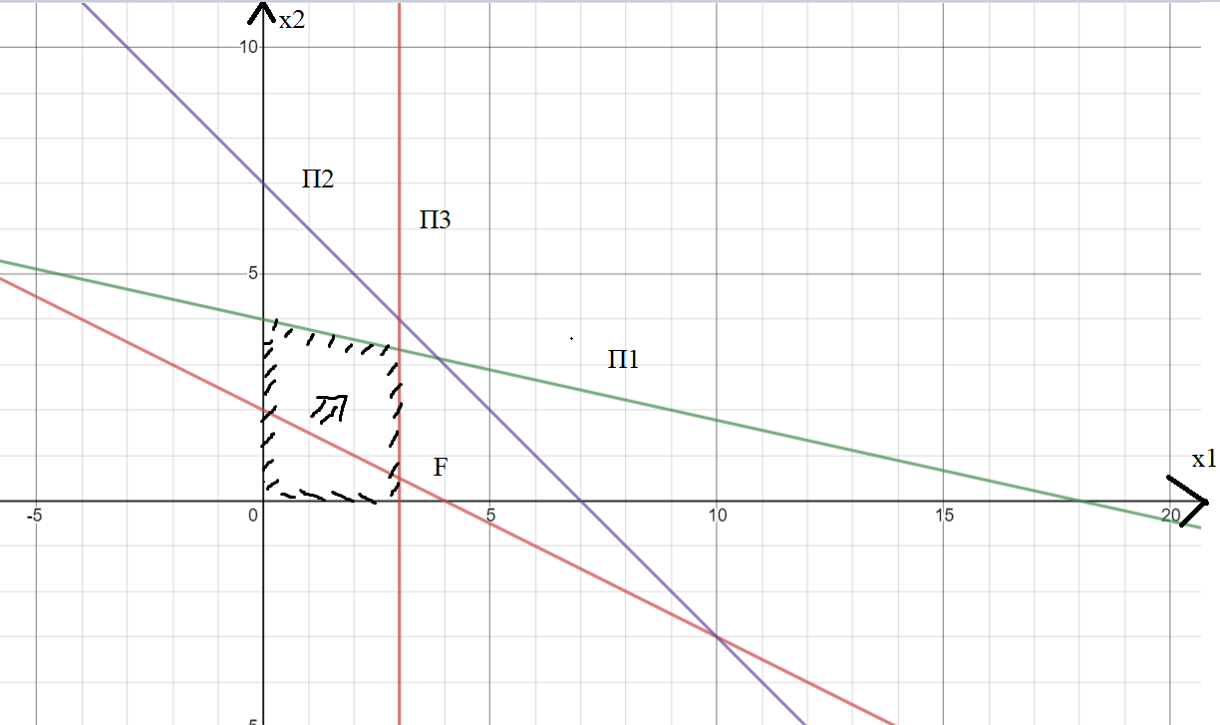

Рисунок 2 – Область рішення для задачі 2

Оптимальне рішення даної задачі буде дорівнювати $x_{1}^{*}=3, x_{2}^{*}=\frac{30}{9} F^{*}=\frac{87}{9}$

На рисунку 3 показана область рішень для задачі 3

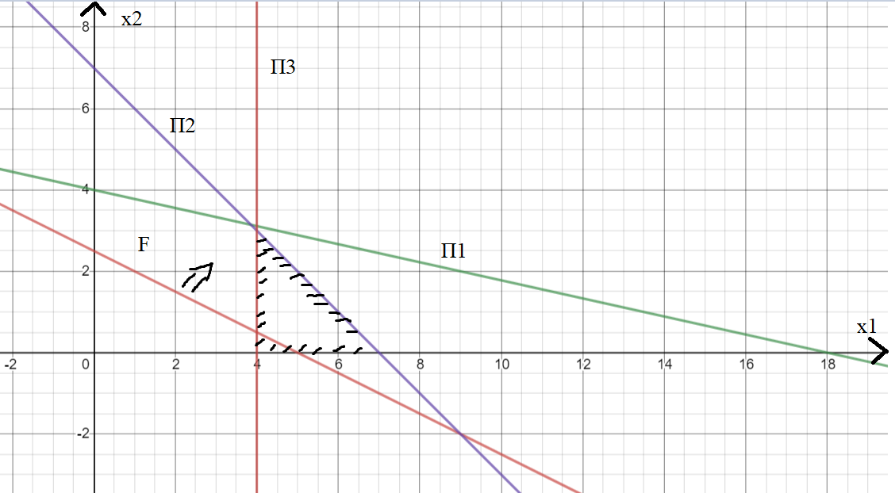

Рисунок 3 – Область рішень для задачі 3

Оптимальне рішення є перетин прямої П3: $x_{1}=4$ і прямої П2.

Підставимо $x_{1}=4$ в П2 $x_{1}+x_{2}≤7$ і отримаємо рішення даної задачі дорівнює $x_{1}^{*}=4, x_{2}^{*}=3 F^{*}=10$

Змінні є ціло-численними тому задача є вирішена.

Отримане дерево рішень показане на рисунку 4.

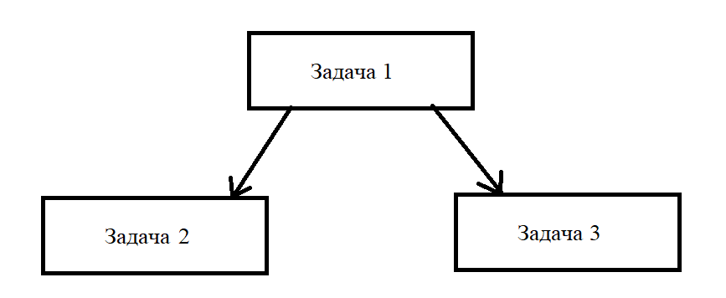

Рисунок 4 – дерево рішень задачі